Toán
Các số 11, 12, 13, 14, 15, 16(Tiết 1)
(Trang 86)
I. Yêu cầu cần đạt
Học xong bài này, HS đạt các yêu cầu sau:
- Đếm, đọc, viết các số từ 11 đến 16.
- Nhận biết thứ tự các số từ 11 đến 16.
- Thực hành vận dụng trong giải quyết các tình huống thực tế.
- Phát triển các NL toán học: NL mô hình toán học, NL giao tiếp toán học, NL giải quyết vấn đề toán học.
II. Đồ dùng
- Máy tính
III. Hoạt động dạy học
1.Khởi động  - Quan sát tranh khởi động, đếm số lượng từng loại quả đựng trong các khay và nói, chẳng hạn: “Có 13 quả cam”; “Có 16 quả xoài”; ... | HS thực hiện các hoạt động sau:  Chia sẻ trong nhóm học tập

2.Khám phá
*Hình thành các số 13 và 16 (như một thao tác mẫu về hình thành số)
- Cho HS đếm số quả cam trong giỏ, nói: “Có 13 quả cam”. HS đếm số khối lập phương, nói: “Có 13 khối lập phương”. GV gắn mô hình tương ứng lên bảng, hướng dần HS: Có 13 quả cam ta lấy tương ứng 13 khối lập phương (gồm 1 thanh và 3 khối lập phương rời). GV đọc “mười ba”, gắn thẻ chữ “mười ba”, viết “13”. | - HS thực hiện  - Tương tự như trên, HS lấy ra 16 khối lập phương (gồm 1 thanh và 6 khối lập phương rời). Đọc “mười sáu”, gắn thẻ chữ “mười sáu”, viết “16”.
*Hình thành các số từ 11 đến 16 (HS thực hành theo mẫu để hình thành số)
a) HS hoạt động theo nhóm bàn hình thành lần lượt các số từ 11 đến 16. Chẳng hạn: HS lấy ra 11 khối lập phương (gồm 1 thanh và 1 khối lập phương rời), đọc “mười một”, lấy thẻ chữ “mười một” và thẻ số “11”. Tiếp tục thực hiện với các số khác: HS đọc các sổ từ 11 đến 16, từ 16 về 11. | Củng cố: Số có hai chữ số gồm hàng chục và hàng đơn vị…
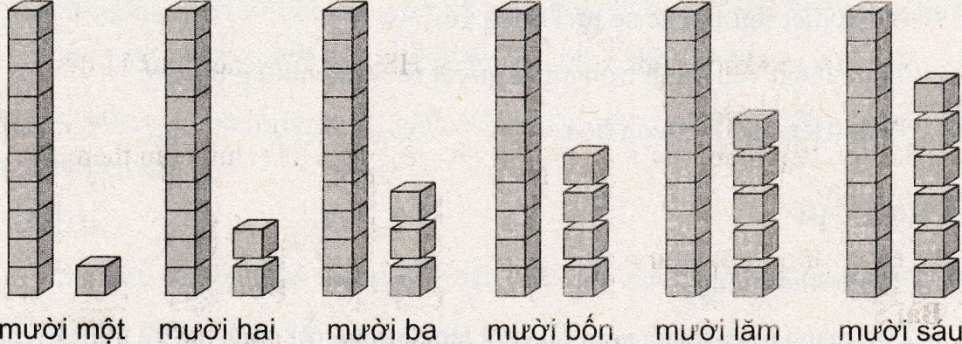
11
12
13
14
15
16
- GV lưu ý HS đọc “mười lăm” không đọc “mười năm”
b) Trò chơi: “Lấy đủ số lượng”  3.Thực hành, luyện tập  Bài 1 | HS lấy ra đủ số khối lập phương, số que tính, theo yêu cầu của GV hoặc của bạn. Chẳng hạn: GV đọc số 11 thì HS lấy ra đủ 11 que tính và lấy thẻ số 11 đặt cạnh những que tính vừa lấy.
Đếm số lượng các khối lập phương, đặt các thẻ số tương ứng vào ô ?  Chốt KT: Củng cố kĩ năng đọc, viết các số từ 11 đến 16 | - HS thực hiện các thao tác: Đọc cho bạn nghe các số từ 10 đến 16.
Bài 2  - Dấu ? đếm số lượng các đối tượng, đặt thẻ số tương ứng vào ô?  Chốt KT: Củng cố kĩ năng đếm, đọc, viết các số tương ứng với hình vẽ | - HS thực hiện các thao tác:  - Nói cho bạn nghe kết quả, chẳng hạn: Có 11 ngôi sao, đặt thẻ số 11 vào ô ? bên cạnh.
4.Vận dụng (GV đưa tranh vẽ số lượng bông hoa, hình tam giác…)  - Cho HS quan sát tranh, suy nghĩ và nói cho bạn nghe số lượng mỗi loại trong bức tranh.  - GV khuyến khích HS quan sát tranh, đặt câu hỏi và trả lời theo cặp về số lượng của mỗi loại có trong tranh. | - Chia sẻ trước lớp. HS lắng nghe và nhận xét cách đếm cúa bạn  HS đếm xuôi từ 0 – 16 và đếm ngược …
5.Củng cố, dặn dò
- Bài học hôm nay, em biết thêm được điều gì? Những điều đó giúp ích gì cho em trong cuộc sống hằng ngày?
-Từ ngữ toán học nào em cần chú ý?

